Предметные области | Классы  Учебные предметы | Количество часов в неделю |  |  |  |  | Всего
 |  | 5 класс | 6 класс | 7 класс | 8 класс | 9 класс
Обязательная часть
1.Язык и речевая практика | Русский язык  Чтение (литературное чтение) | 4  4 | 4  4 | 4  4 | 4  4 | 4  4 | 20  20
2. Математика | Математика  Информатика | 4 | 4 | 3  1 | 3  1 | 3  1 | 17  3
3.Естествознание | Природоведение  Биология  География | 2  -  - | 2  -  2 | -  2  2 | -  2  2 | -  2  2 | 4  6  8
4.Человек и общество | Мир истории  Основы социальной жизни  История Отечества | -  2  - | 2  2  - | -  2  2 | -  2  2 | -  2  2 | 2  10  6
4. Искусство | Рисование (изобразительное искусство)  Музыка | 2  1 | -  - | -  - | -  - | -  - | 2  1
5.Физическая культура | Адаптированная физическая культура | 2 | 2 | 2 | 2 | 2 | 10
6. Технология | Профильный труд | 6 | 6 | 7 | 7 | 7 | 33
Итого |  | 27 | 28 | 29 | 29 | 29 | 142
Часть, формируемая участниками образовательных отношений |  | 2 | 2 | 1 | 1 | 1 | 7
Учебный курс «По ступенькам русского языка» |  | 1 |  |  |  |  | 1
Учебный курс «Математика после уроков » |  | 1 |  |  |  |  | 1
Учебный курс «Учись писать грамотно» |  |  | 1 |  |  |  | 1
Учебный курс «Математика вокруг нас» |  |  | 1 |  |  |  | 1
Учебный курс «Математика в реальной жизни» |  |  |  | 1 |  |  | 1
Учебный курс «Секреты правильной речи» |  |  |  |  | 1 |  | 1
Максимально допустимая годовая нагрузка (при 5-дневной учебной неделе) |  | 29 | 30 | 30 | 30 | 30 | 149
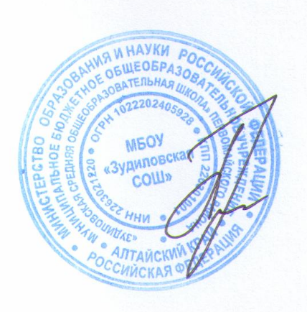
Утверждаю:
Директор школы:__ _________Н.В.Привалова
Приказ от 30.08.2023 г. № 45-од
(приложение №12)

Учебный план МБОУ «Зудиловская СОШ»
на 2023-2024 учебный год по адаптированной образовательной программе для обучающихся с умственной отсталостью (интеллектуальными нарушениями), вариант 1
(недельный)

Коррекционно-развивающая область
Предметные области | Коррекционные курсы/ классы | Количество часов в неделю
 |  | 5 класс | 6 класс | 7 класс | 8 класс | 9 класс
Коррекционно-развивающая область | Психокоррекционные занятия | 2 | 2 | 2 | 2 | 2
 | Логопедические занятия | 2 | 2 | 2 | 2 | 2
 | Ритмика | 2 | 2 | 2 | 2 | 2
ИТОГО |  | 6 | 6 | 6 | 6 | 6

Учебный план МБОУ «Зудиловская СОШ»
на 2023-2024 учебный год по адаптированной образовательной программе для обучающихся с умственной отсталостью (интеллектуальными нарушениями), вариант 1
(годовой)
Предметные области | Классы  Учебные предметы | Количество часов в год |  |  |  |  | Всего
 |  | 5 класс | 6 класс | 7 класс | 8 класс | 9 класс
Обязательная часть
1.Язык и речевая практика | Русский язык  Чтение (литературное чтение) | 136  136 | 136  136 | 136  136 | 136  136 | 136  136 | 680  680
2. Математика | Математика  Информатика | 136  - | 136  - | 102  34 | 102  34 | 102  34 | 578  102
3.Естествознание | Природоведение  Биология  География | 68  -  - | 68  -  68 | -  68  68 | -  68  68 | -  68  68 | 136  204  272
4.Человек и общество | Мир истории  Основы социальной жизни  История Отечества | -  68  - | 68  68  - | -  68  68 | -  68  68 | -  68  68 | 68  340  204
4. Искусство | Рисование (изобразительное искусство)  Музыка | 68  34 | -  - | -  - | -  - | -  - | 68  34
5.Физическая культура | Адаптированная физическая культура | 68 | 68 | 68 | 68 | 68 | 340
6. Технология | Профильный труд | 204 | 204 | 238 | 238 | 238 | 1122
Итого |  | 918 | 952 | 986 | 986 | 986 | 4828
Часть, формируемая участниками образовательных отношений |  | 68 | 68 | 34 | 34 | 34 | 238
Учебный курс «По ступенькам русского языка» |  | 34 |  |  |  |  | 34
Учебный курс «Математика после уроков» |  | 34 |  |  |  |  | 34
Учебный курс «Учись писать грамотно» |  |  | 34 |  |  |  | 34
Учебный курс «Математика вокруг нас» |  |  | 34 |  |  |  | 34
Учебный курс «Математика в реальной жизни» |  |  |  | 34 |  |  | 34
Учебный курс «Секреты правильной речи» |  |  |  |  | 34 |  | 34
Максимально допустимая годовая нагрузка (при 5-дневной учебной неделе) |  | 986 | 1020 | 1020 | 1020 | 1020 | 5066
Предметные области | Коррекционные курсы/ классы | Количество часов в год
 |  | 5 класс | 6 класс | 7 класс | 8 класс | 9 класс
Коррекционно-развивающая область | Психокоррекционные занятия | 68 | 68 | 68 | 68 | 68
 | Логопедические занятия | 68 | 68 | 68 | 68 | 68
 | Ритмика | 68 | 68 | 68 | 68 | 68
ИТОГО |  | 204 | 204 | 204 | 204 | 204

